1

Запустить установщик

Перейдите в папку, в которую вы загрузили установщик. Разархивируйте загруженный файл и запустите установщик:
MPLABX-v X. XX- Windows-Installer.exe .
В зависимости от настроек безопасности Windows вы можете получить окно с вопросом, уверены ли вы, что хотите запустить эту программу. Ответьте " Да ".
2

Настроить
Нажмите Далее> .
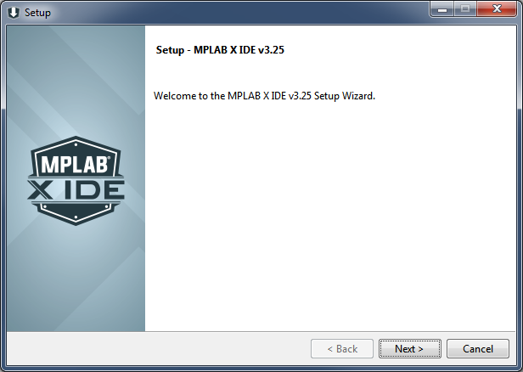
Нажмите на изображение, чтобы увеличить.
3

Лицензионное соглашение
Нажмите переключатель рядом с «Я принимаю соглашение».
Нажмите Далее> .
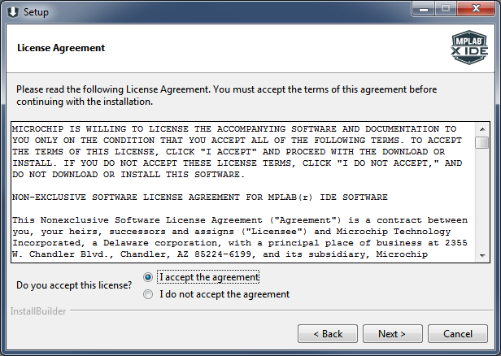
Нажмите на изображение, чтобы увеличить.
4

Каталог установки
По умолчанию MPLAB X IDE будет установлен в C: \ Program Files (x86) \ Microchip \ MPLABX. Если вы предпочитаете другой каталог, нажмите на значок папки справа от текстового поля и выберите желаемое место установки.
Нажмите Далее> .
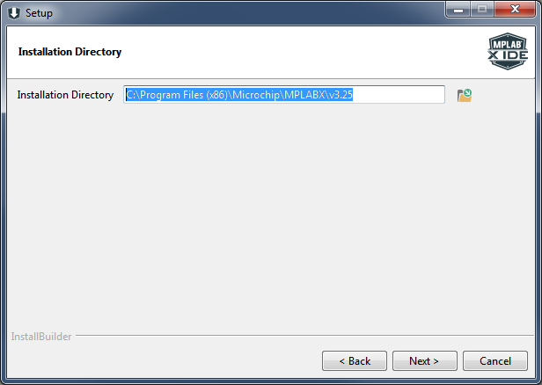
Нажмите на изображение, чтобы увеличить.
5

Выберите Программы
Если вы хотите установить только MPLAB X IDE (Интегрированная среда разработки) или MPLAB IPE (Интегрированная среда программирования), установите / снимите соответствующие флажки. Как правило, вы должны установить обе программы.
Нажмите Далее> .
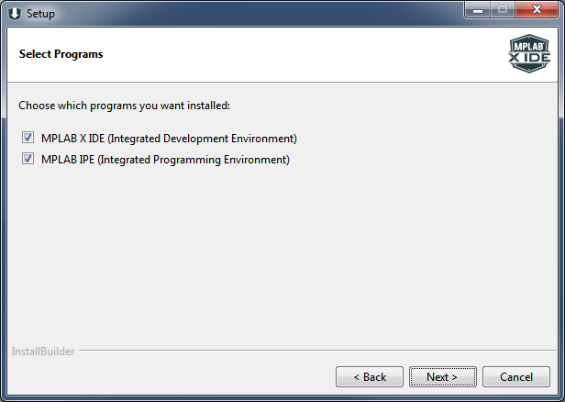
Нажмите на изображение, чтобы увеличить.
6

Готов к установке
Нажмите Далее> .
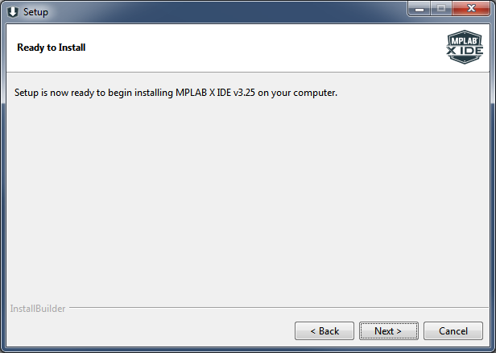
Нажмите на изображение, чтобы увеличить.
7

Установка
Подождите, пока установщик не завершит установку всех компонентов IDE.
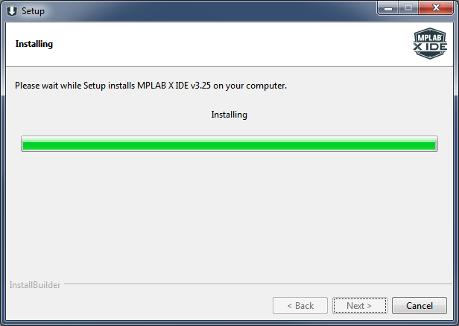
Нажмите на изображение, чтобы увеличить.
8

Разрешить установку драйвера устройства
Драйверы USB-устройств необходимы для связи с инструментами разработки оборудования Microchip.
Установите флажок «Всегда доверять программному обеспечению от Microchip Technology», чтобы предотвратить появление этого диалога в будущем.
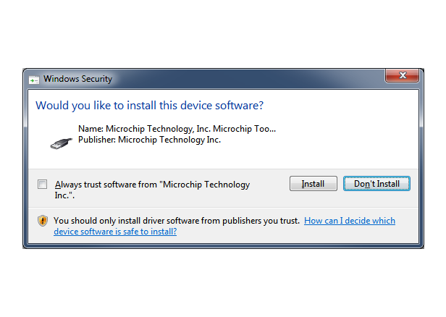
Нажмите на изображение, чтобы увеличить.
9

полный
Оставьте флажок, если вы хотите, чтобы ваш веб-браузер был открыт на странице загрузки компилятора Microchip MPLAB XC, чтобы загрузить компилятор для использования с MPLAB X IDE.
Снимите флажок, если у вас уже есть компилятор или вы хотите скачать его позже.
Нажмите Готово .
Установка завершена. На рабочем столе должны быть значки для MPLAB X IDE , MPLAB IPE и MPLAB Driver Switcher . Кроме того, в меню «Пуск» в меню « Все программы» будут «Программы запуска», « Микрочип», «MPLAB X IDE» .

